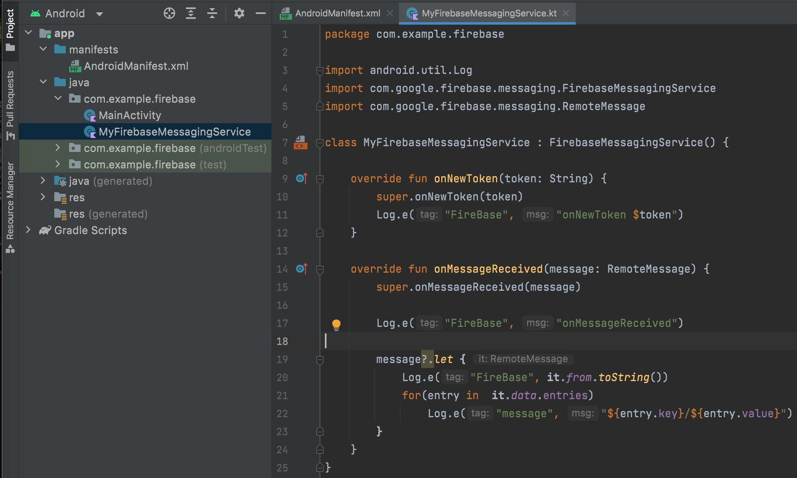

行數

1 宣告此class在com.example.firebase包中

3 導入Log讓token可以在logcat顯示

4 導入FirebaseMessageingService

5 導入RemoteMessage

9 複寫onNewToken讓我們可以接到生成的新token

10 call onNewToken (得到新token時觸發)

11 在Logcat 印出token

14 複寫onMessageReceived 讓我們可以接收message

15 call onMessageReceived (在 Android通知列可以看到通知訊息傳入)

17 在Logcat 印出 FileBase onMessageReceived

19 如果message不為空

20 在 Logcat 印出接收到的message (透過.from.toString()轉成字串印出)

21 把資料中的items分別取出為entry

22 在Logcat 印出entry這個item的key與value

File: AndroidManifest.xml

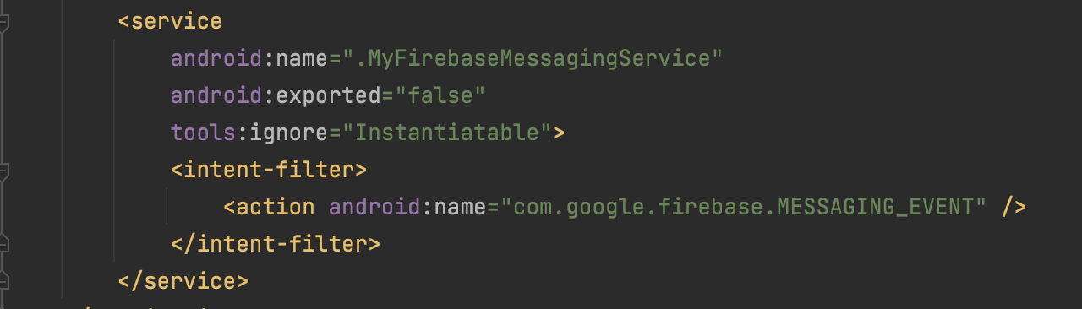

在AndroidManifest中註冊MyFirebaseMessagingService類別

exported為 SDK版本要求增加

tools: 在工具忽略實體

intent filter 過濾 firebase的MESSAGING_EVENT為接收對象